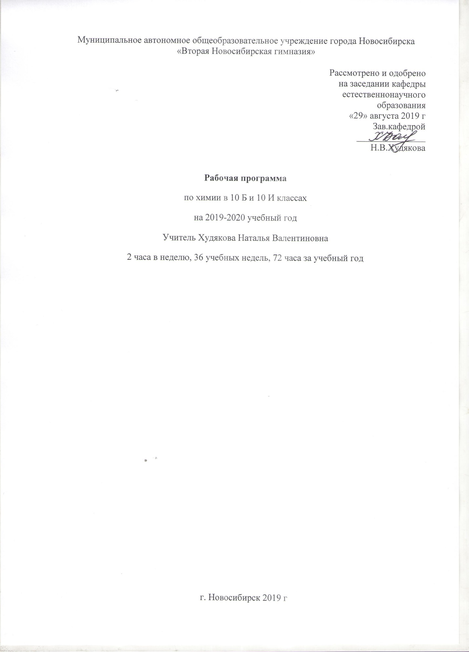

Пояснительная записка
Рабочая программа 10 «Б», «И» классов составлена на основе нормативно- правовых документов и с учётом тенденций химического образования:
- - Федеральный закон Российской Федерации от 29.12.2012 № 273-ФЗ «Об образовании в Российской Федерации»;
- - приказ Министерства образования и науки РФ от 17 мая 2012 г. № 413
"Об утверждении федерального государственного образовательного стандарта среднего (полного) общего образования"
- - санитарно–эпидемиологические правила и нормативы «Санитарно-эпидемиологические требования к условиям и организации обучения в общеобразовательных учреждениях. СанПин 2.4.2.2821-10», утвержденные Постановлением Главного государственного санитарного врача Российской Федерации от 29.12.2010г., зарегистрированные в Минюсте РФ 03.03.2011 № 19993 с изменениями на 24 ноября 2015 года.
- Химия. Базовый уровень. 10—11 классы : рабочая программа к линии УМК О. С. Габриеляна : учебно-методическое пособие / О. С. Габриелян. — М. : Дрофа, 2017
Учебник: Химия 10/О.С.Габриелян/Москва, «Дрофа», 2017
Согласно образовательному стандарту главные цели среднего общего образования:
1) формирование целостного представления о мире, основанного на приобретенных знаниях, умениях и способах деятельности;
2) приобретение опыта разнообразной деятельности, опыта познания и самопознания;
3) подготовка к осуществлению осознанного выбора индивидуальной образовательной или профессиональной траектории.
Большой вклад в достижение этих целей среднего общего образования вносит изучение химии, которое призвано обеспечить:
• формирование системы химических знаний как компонента естественнонаучной картины мира;
• развитие личности обучающихся, их интеллектуальное и нравственное совершенствование, формирование у них гуманистических отношений и экологически целесообразного поведения, в быту и трудовой деятельности;
• выработку у обучающихся понимания общественной потребности в развитии химии, а также формирование у них отношения к химии как возможной области будущей практической деятельности;
• формирование умений безопасного обращения с веществами, используемыми в повседневной жизни.
Особенности содержания обучения химии в средней (полной) школе обусловлены спецификой химии как науки и поставленными целями. Основными проблемами химии являются изучение состава и строения веществ, зависимости их свойств от строения, получение веществ с заданными свойствами, исследование закономерностей химических реакций и путей управления ими в целях получения веществ, материалов, энергии. Поэтому в рабочей программе по химии нашли отражение основные содержательные линии:
• «Вещество» — знания о составе и строении веществ, их важнейших физических и химических свойствах, биологическом действии.
• «Химическая реакция» — знания об условиях, в которых проявляются химические свойства веществ, способах управления химическими процессами.
• «Применение веществ» — знания и опыт практической деятельности с веществами, которые наиболее часто употребляются в повседневной жизни, широко используются в промышленности, сельском хозяйстве, на транспорте.
• «Язык химии» — система важнейших понятий химии и терминов, в которых они описываются, номенклатура неорганических веществ, т. е. их названия (в том числе и тривиальные), химические формулы и уравнения, а также правила перевода информации с естественного языка на язык химии и обратно.
Результаты освоения курса
Личностных результаты:
— в ценностно-ориентационной сфере — осознание российской гражданской идентичности, патриотизма, чувства гордости за российскую химическую науку;
— в трудовой сфере — готовность к осознанному выбору дальнейшей образовательной траектории или трудовой деятельности;
— в познавательной (когнитивной, интеллектуальной) сфере — умение управлять своей познавательной деятельностью, готовность и способность к образованию, в том числе самообразованию, на протяжении всей жизни; сознательное отношение к непрерывному образованию как условию успешной профессиональной и общественной деятельности;
— в сфере сбережения здоровья — принятие и реализация ценностей здорового и безопасного образа жизни, неприятие вредных привычек (курения, употребления алкоголя, наркотиков) на основе знаний о свойствах наркологических и наркотических веществ.
Метапредметные результаты:
— использование умений и навыков различных видов познавательной деятельности, применение основных методов познания (системно-информационный анализ, наблюдение, измерение, проведение эксперимента, моделирование, исследовательская деятельность) для изучения различных сторон окружающей действительности;
— владение основными интеллектуальными операциями: формулировка гипотезы, анализ и синтез, сравнение и систематизация, обобщение и конкретизация, выявление причинно-следственных связей и поиск аналогов;
— познание объектов окружающего мира от общего через особенное к единичному;
— умение генерировать идеи и определять средства, необходимые для их реализации;
— умение определять цели и задачи деятельности, выбирать средства реализации цели и применять их на практике;
- использование различных источников для получения химической информации, понимание зависимости содержания и формы представления информации от целей коммуникации и адресата;
— умение продуктивно общаться и взаимодействовать в процессе совместной деятельности, учитывать позиции других участников деятельности, эффективно разрешать конфликты;
— готовность и способность к самостоятельной информационно-познавательной деятельности, включая умение ориентироваться в различных источниках информации, критически оценивать и интерпретировать информацию, получаемую из различных источников;
— умение использовать средства информационных и коммуникационных технологий (далее — ИКТ) в решении когнитивных, коммуникативных и организационных задач с соблюдением требований эргономики, техники безопасности, гигиены, ресурсосбережения, правовых и этических норм, норм информационной безопасности;
— владение языковыми средствами, в том числе и языком химии — умение ясно, логично и точно излагать свою точку зрения, использовать адекватные языковые средства, в том числе и символьные (химические знаки, формулы и уравнения).
Предметные результаты.
1) В познавательной сфере: — знание (понимание) изученных понятий, законов и теорий; — умение описывать демонстрационные и самостоятельно проведенные эксперименты, используя для этого естественный (русский, родной) язык и язык химии; — умение классифицировать химические элементы, простые и сложные вещества, в том числе и органические соединения, химические реакции по разным основаниям; — умение характеризовать изученные классы неорганических и органических соединений, химические реакции; — готовность проводить химический эксперимент, наблюдать за его протеканием, фиксировать результаты самостоятельного и демонстрируемого эксперимента и делать выводы; — умение формулировать химические закономерности, прогнозировать свойства неизученных веществ по аналогии со свойствами изученных; — поиск источников химической информации, получение необходимой информации, ее анализ, изготовление химического информационного продукта и его презентация;— владение обязательными справочными материалами: Периодической системой химических элементов Д. И. Менделеева, таблицей растворимости, электрохимическим рядом напряжений металлов, рядом электроотрицательности — для характеристики строения, состава и свойств атомов элементов химических элементов I–IV периодов и образованных ими простых и сложных веществ; — установление зависимости свойств и применения важнейших органических соединений от их химического строения, в том числе и обусловленных характером этого строения (предельным или непредельным) и наличием функциональных групп; — моделирование молекул важнейших неорганических и органических веществ; — понимание химической картины мира как неотъемлемой части целостной научной картины мира;
2) в ценностно-ориентационной сфере — анализ и оценка последствий для окружающей среды бытовой и производственной деятельности человека, связанной с производством и переработкой важнейших химических продуктов;
3) в трудовой сфере — проведение химического эксперимента; развитие навыков учебной, проектно-исследовательской, творческой деятельности при выполнении индивидуального проекта по химии;
4) в сфере здорового образа жизни — соблюдение правил безопасного обращения с веществами, материалами и химическими процессами; оказание первой помощи при отравлениях, ожогах и других травмах, связанных с веществами и лабораторным оборудованием.
Федеральный базисный учебный план для образовательных учреждений РФ отводит 70 часов для обязательного изучения химии на ступени основного общего образования. В том числе в X классах по 36 учебных часов из расчета 1 учебный час в неделю (количество учебных недель - 36), в XI классах 34 учебных часа из расчета 1 учебный час в неделю (количество учебных недель – 34). Данная рабочая программа является модифицированной с учётом особенностей образовательной программы гимназии и соответствует ФГОС. Тематическое планирование для 10 «Б», «И» классов составлено на 72 часа в год (2 часа в неделю). Рабочая программа составлена в контексте системы электронного образования:
- Работа с электронным журналом; электронными учебниками
- Формирование электронного фонда учебной литературы;
- Использование дистанционного образования и цифровых образовательных ресурсов.
Задания и учебный материал подбираются с учётом индивидуальных потребностей и возможностей учащихся
Формы контроля знаний и умений
- Тематическое и итоговое тестирование.
- Проверочные работы
- Самостоятельные работы.
- Тематические контрольные работы.
- Итоговые контрольные работы.
- Практические работы

Обучающиеся, их родители (законные представители) ознакомлены с условиями обучения в рамках федерального государственного образовательного стандарта (протокол № 4 от 22.05.2019).

Календарно-тематическое планирование по химии для 10 «Б», «И» классов
72 часа в год (2 часа в неделю)
 | Дата  10Б | Дата  10И | №п/п | Тема | Эксперимент
Тема 1. Введение (2 часа)
 |  | 4.09 |  | Введение. Вводный инструктаж
 |  | 5.09 |  | Методы научного познания
Тема 2. Теория строения органических соединений (6 часов)
 |  | 11.09 |  | Предмет органической химии | Л.: Определение элементного состава органических соединений
 |  | 12.09 |  | Теория строения органических соединений
 |  | 18.09 |  | Теория строения органических соединений
 |  | 19.09 |  | Теория строения органических соединений | Л.: Изготовление моделей молекул органических соединений
 |  | 25.09 |  | Решение задач и выполнение упражнений
 |  | 26.09 |  | Решение задач и выполнение упражнений
Тема 3. Углеводороды и их природные источники (21час)
 |  | 2.10 |  | Природный газ как источник углеводородов
 |  | 3.10 |  | Предельные углеводороды. Алканы.
 |  | 9.10 |  | Алканы
 |  | 10.10 |  | Решение задач и выполнение упражнений по теме «Алканы»
 |  | 16.10 |  | Этиленовые углеводороды, или алкены
 |  | 17.10 |  | Алкены | Л.: Обнаружение непредельных соединений в жидких нефтепродуктах
 |  | 23.10 |  | Алкены
 |  | 24.10 |  | Решение задач и выполнение упражнений по теме «Алкены»
 |  | 30.10 |  | Диеновые углеводороды
 |  | 31.10 |  | Каучуки
 |  | 13.11 |  | Решение задач и выполнение упражнений по теме «Диеновые углеводороды»
 |  | 14.11 |  | Ацетиленовые углеводороды, или алкины
 |  | 20.11 |  | Алкины | Л.: Получение и свойства ацетилена.
 |  | 21.11 |  | Решение задач и выполнение упражнений по теме «Алкины»
 |  | 27.11 |  | Ароматические углеводороды, или арены
 |  | 28.11 |  | Арены
 |  | 4.12 |  | Нефть и её способы переработки | Л.: Ознакомление с коллекцией «Нефть и продукты её переработки»
 |  | 5.12 |  | Нефть и её способы переработки
 |  | 11.12 |  | Решение задач и выполнение упражнений
 |  | 12.12 |  | Обобщение и систематизация знаний об углеводородах
 |  | 18.12 |  | Контрольная работа №1 по теме «Углеводороды»
Тема 4. Кислородсодержащие органические соединения (18часов)
 |  | 19.12 |  | Спирты | Л.: Свойства этилового спирта
 |  | 25.12 |  | Спирты | Л.: Свойства глицерина
 |  | 26.12 |  | Каменный уголь
 |  | 15.01 |  | Фенол
 |  | 16.01 |  | Фенол
 |  | 22.01 |  | Альдегиды | Л.: Свойства формальдегида
 |  | 23.01 |  | Альдегиды
 |  | 29.01 |  | Карбоновые кислоты
 |  | 30.01 |  | Карбоновые кислоты | Л.: Свойства уксусной кислоты
 |  | 5.02 |  | Решение задач и выполнение упражнений по теме «Спирты. Фенолы. Альдегиды. Карбоновые кислоты»
 |  | 6.02 |  | Сложные эфиры | Л.: Сравнение свойств растворов мыла и стирального порошка
 |  | 12.02 |  | Жиры | Л.: Свойства жиров
 |  | 13.02 |  | Углеводы
 |  | 19.02 |  | Углеводы | Л.: Свойства глюкозы
 |  | 20.02 |  | Углеводы | Л.: Свойства крахмала
 |  | 26.02 |  | Решение задач и выполнение упражнений
 |  | 27.02 |  | Обобщение и систематизация знаний о кислородсодержащих органических соединениях
 |  | 4.03 |  | Контрольная работа №2 по теме «Кислородсодержащие органические соединения»
Тема 5. Азотсодержащие органические соединения (12 часов)
 |  | 5.03 |  | Амины
 |  | 11.03 |  | Анилин
 |  | 12.03 |  | Аминокислоты
 |  | 18.03 |  | Белки
 |  | 19.03 |  | Белки | Л.: Свойства белков
 |  | 1.04 |  | Понятие о нуклеиновых кислотах
 |  | 2.04 |  | Генетическая связь между классами органических соединений
 |  | 8.04 |  | Генетическая связь между классами органических соединений
 |  | 9.04 |  | Практическая работа №1 «Идентификация органических соединений»
 |  | 15.04 |  | Решение задач и выполнение упражнений
 |  | 16.04 |  | Обобщение и систематизация знаний об азотсодержащих органических соединениях
 |  | 22.04 |  | Контрольная работа №3 по теме «Азотсодержащие органические соединения»
Тема 6. Химия и жизнь (7 часов)
 |  | 23.04 |  | Пластмассы
 |  | 29.04 |  | Волокна | Л.: Знакомство с образцами пластмасс, волокон и каучуков
 |  | 30.04 |  | Ферменты
 |  | 6.05 |  | Витамины
 |  | 7.05 |  | Гормоны
 |  | 13.05 |  | Лекарства
 |  | 14.05 |  | Практическая работа № 2 «Распознавание пластмасс и волокон»
Тема 7. Итоговое повторение (2 часа)
 |  | 20.05 |  | Обобщение и систематизация знаний об органических соединениях
 |  | 21.05 |  | Годовая контрольная работа
Тема 8. Проектная и исследовательская деятельность (4 часа)
 |  | 27.0 |  | Актуальные проблемы и задачи науки химии
 |  | 28.0 |  | Структура проекта и исследовательской работы
 |  | 3.06 |  | Работа над проектом и исследовательской работой
 |  | 4.06 |  | Защита проектов

СПЕЦИФИКАЦИЯ
итоговой работы по химии для учащихся 10 «Б», «И» классов
- Назначение сессионной работы - определить уровень общеобразовательной подготовки учащихся 10 «Б», «И» классов по органической химии
- Документы, определяющие содержание экзаменационной работы.
Содержание итоговой работы определяется на основе следующих документов:
- Федеральный закон Российской Федерации от 29.12.2012 № 273-ФЗ «Об образовании в Российской Федерации»;
- - приказ Министерства образования и науки РФ от 17 мая 2012 г. № 413
"Об утверждении федерального государственного образовательного стандарта среднего (полного) общего образования"
- - санитарно–эпидемиологические правила и нормативы «Санитарно-эпидемиологические требования к условиям и организации обучения в общеобразовательных учреждениях. СанПин 2.4.2.2821-10», утвержденные Постановлением Главного государственного санитарного врача Российской Федерации от 29.12.2010г., зарегистрированные в Минюсте РФ 03.03.2011 № 19993 с изменениями на 24 ноября 2015 года.
- Химия. Базовый уровень. 10—11 классы : рабочая программа к линии УМК О. С. Габриеляна : учебно-методическое пособие / О. С. Габриелян. — М. : Дрофа, 2017
- Структура итоговой работы.
Приведены примерные задания для составления итоговой работы. .Каждый вариант состоит из 2-х частей заданий. Задания части 1 предполагают выбор ответов, задания части 2 – с развёрнутым ответом.
- Распределение заданий по содержанию и видам деятельности
- Часть 1 предполагает задания с выбором ответа. Содержание заданий этой части включает пройденные темы курса органической химии
- Часть 2 включает задание с развёрнутым ответом. Записать уравнение реакции описанного процесса; осуществить превращения по заданной генетической цепочки; составить возможные изомеры данного вещества.
- Время выполнения работы. На выполнение итоговой работы отводится 45 минут.
- Система оценивания результатов выполнения работы в целом.
Задания с выбором ответа считаются выполненными, если выбранные ответы совпадают с указанными авторами ключами, каждое правильное задание оценивается одним баллом. Задания с развёрнутым ответом оценивается с учётом правильности и полноты ответа. Положительное оценивание работы по образовательному учреждению предполагает:
45%-69% - отметка «3»
70%-84% – отметка «4»
85% -100% - отметка «5»
- Дополнительные материалы и оборудование
Используется калькулятор, периодическая система химических элементов, таблица растворимости, ряд напряжений металлов.

